Цель и задачи мероприятия "День птиц": познакомить учащихся с многообразием и жизнедеятельностью птиц, показать огромное значение птиц в природе и жизни человека, раскрыть роль охраны птиц и окружающей природы.
Задачи конкурса:
Формирование у школьников глубокого интереса к изучению биологических наук, привлечение внимания учащихся к проблемам городской экологии.
Развитие творческого мышления учащихся, умений и навыков самостоятельной работы, приобщение к исследовательской, поисковой деятельности, расширение и углубление теоретических знаний и необходимых исследовательских качеств.
Формирование целостного взгляда на окружающий мир и место человека в нем.
Форма: праздник-конкурс
Звучит фонограмма “Голоса птиц”, демонстрируется видеофильм о временах года (Весна).
Ученик: Полюбуйся, весна наступает,
Журавли караваном летят, (слайд №1)
В яркой зелени день утопает,
И ручьи по оврагам шумят. (слайд №2)
Ученик: Скоро гости к тебе соберутся
Сколько гнезд понавьют, посмотри! (слайд №3)
Что за звуки, за песни польются
День-деньской от зари до зари. (слайд №4)
Ученик: На этой неделе, почуяв тепло,
Скворцы прилетели в родное село. (слайд №5)
Над каждой тычиной в весенний простор
Поднялся скворчиный сплошной таратор.
Ученик: Большое веселье настало окрест, (слайд №6)
Играет весенний залетный оркестр.
От трелей, от свиста ликует земля,
Крылатых артистов за песни хваля.
Ученик: Дует теплый южный ветер, (слайд №7)
Солнышко все ярче светит.
Снег худеет, мякнет, тает,
Грач горластый прилетает. (слайд №8)
Ученик: Яростно река ревет
И разламывает лед. (слайд №9)
В домик свой скворец вернулся,
Ожил лес, ручей проснулся. (слайд №10)
В небе жаворонка трель.
Снова к нам пришел (все) апрель! (слайд №11)
Ученик: Леса вдали виднее,
Синее небеса.
Заметней и чернее
На пашне полоса.
Всё громче и звончее
Над лугом голоса.
Весна идёт сторонкой,
Да где ж сама она?
Чу, слышен голос звонкий,
Не это ли весна?
Ученик: К нам Весна шагает (слайд №12)
Быстрыми шагами…
И сугробы тают
Под её ногами.
Чёрные проталины
На полях видны,
Видно, очень тёплые
Ноги у Весны.
Под мелодию-заставку к т/ п “В мире животных” в вихре вальса появляется Весна. (слайд №13)
Весна: А вот и я , Весна-красна!
Бужу Землю ото сна, (слайд №14)
Наполняю соком почки, (слайд №15)
На полях ращу цветочки, (слайд №16)
Прогоняю с речек лёд, (слайд №17)
Светлым делаю восход.
Всюду: в поле и в лесу -(слайд №18)
Людям радость я несу.
Кто друг Весне - спеши ко мне! (слайд №19)
Ученик: Самые близкие друзья Весны - это птицы. Весной пробуждается от зимней спячки природа, наполняются живительным соком деревья - всюду жизнь! И птицы первыми напоминают нам об этом. Птичий гомон с побеждающей силой приветствует возрождение природы. И нам хочется говорить вновь стихами!
Ученик: Весна! Весна!
Как воздух чист!
Как ясен небосклон! (слайд №20)
Своей лазурию живой
Слепит мне очи он.
Весна, весна! Как высоко
На крыльях ветерка,
Ласкаясь к солнечным лучам,
Летают облака!
Ученик: Ежегодно весной 1 апреля весь мир отмечает Международный день птиц. В этот день в 1906 году была подписана Международная конвенция об охране птиц. (слайд №21)
Ученик: С 1924 года День птиц отмечается в нашей стране. В этот день мы вспоминаем о наших друзьях и помощниках, готовим им новоселье.
Ученик: Все на праздник поскорей – надо торопиться! (слайд №22)
Из-за гор из-за морей
Прилетели птицы.
После зимней тишины,
После стужи зимней
Наши гости в честь весны распевают гимны. (слайд №23)
Песня «Скворцы прилетели» в исполнении учащихся. (слайды №24-25)
Учитель: Добрый день! Сегодня в школе праздник в честь наших пернатых друзей. Я приглашаю в зал команды лучших птицеводов и птицелюбов. Поприветствуем их!
Команды занимают места на сцене под мелодии песен: (слайд №26)
Команда «Воробышки» (7 учащихся) - песня «Воробьиная дискотека»
(слайд №27)
Команда «Скворушки» (7 учащихся ) - песня «Скворцы прилетели»
(слайд №28)
Команда «Орлята» (7 учащихся ) – песня «Орлята учатся летать»
Конкурс 1: Разминка
1.Какие птицы прилетают к нам с юга первыми? (слайд №29)
2.Какие птицы выводят птенцов зимой? (слайд №30)
3. Какие птицы ночуют, зарываясь в снег? (слайд №31)
4. Какая птица самая большая в мире? (слайд №32)
5. Какая из наших птиц быстрее всех летает? (слайд №33)
6. Какая самая маленькая птица в мире? (слайд №34)
7.Кого называют лесным доктором? (слайд №35)
8. Какая птица умеет считать годы нашей жизни? (слайд №36)
9.Какая птица наших мест может прожить 100 лет? (слайд №37)
Конкурс 2: “Угадай мелодию”.
Весна – это птичьи трели. У каждой птицы своя песня. Шумят, галдят, кричат с утра до вечера. Разговаривают друг с другом и с нами. Давайте прислушаемся. Разные птицы подают голос по-разному. А каким птицам принадлежат эти голоса? (звучит фонограмма голосов птиц, команды записывают, какой птице принадлежит та или иная песня)
(Предлагаются голоса следующих птиц: гусь, дятел, соловей, кукушка, скворец, ворон.)Команды по очереди отгадывают. (слайды №38-43)
Конкурс 3: Игра: “Узнай птиц по описанию”
Ученик: Это маленькая подвижная птичка, с округлой головкой, короткой шеей, яйцевидным туловищем, короткими и округлыми крыльями. Клюв твёрдый к концу заостренный, по дворам шныряет, крохи собирает. (слайд №44)
Учитель: Спокойно переносят холод. Когда им холодно, они прячут лапку в пушистое оперенье своего брюшка. Воробьи чистоплотные, постоянно прихорашиваются, охотно купаются в снегу.
Ученик: Это красивая птица. У неё на голове чёрная шапочка, щёки белые, на горле чёрная полоса галстучек. Крылья и хвост серые, спина жёлто-зеленая, а брюшко - жёлтое.
(слайд №45)
Учитель: Очень подвижная птица. Перепархивая с одной ветки на ветку, они подвешиваются к ним вниз головой, качаются, держась на самых тонких ветках.
Ученик: Нарядная птица. У этой птицы верх головы, крылья, хвост чёрные, спинка голубовато- серая, брюшко - красное. Клюв короткий, толстый, чёрного цвета.
(слайд №46)
Учитель: У самочек наряд более скромный. Снегири держатся небольшими стайками. Чем сильнее мороз, тем спокойнее сидит стайка. С приходом темноты вся стайка улетает на кусты.
Ученик: У этой птицы красивое пестрое оперение: верх тела чёрный, на голове и шее белые пятна на сложенных крыльях белые полосы подхвостье и темя красные.
(слайд №47)
Учитель: Чаще всего встречается большой пёстрый дятел. Он украшение нашего леса. Дятел труженик леса.
Ученик: Голова, крылья, хвост у этой птицы - чёрные, а по бокам белоснежные перышки. Хвост длинный, прямой, будто стрела. Клюв прочный и острый.
(слайд №48)
Ученик: У этой птицы крупное продолговатое туловище, большие сильные ноги, ходит она большими шагами. Клюв крепкий, большой. Голова, горло и крылья - чёрные, а остальное тело серое.
(слайд №49)
Молодцы, ребята, хорошо знаете птиц.
Конкурс 4: «Чьи клювы и лапы» (слайд №50)

Игра "Прилетели птицы"

Конкурс 5: «Птичьи профессии»
А сможете ли вы узнать птиц по характерному признаку, по их делам? Слайды 51-56
Конкурс 6: «Чьё гнездо?»
Помогите птицам найти своё гнездо.

Костюмированная сценка “Спор на скворечне” (автор Г.Ладонщиков) в исполнении учащихся.

Этот случай был в апреле:
С юга птицы прилетели,
Таял снег, а воробья
Выгоняли из жилья.
- Улетай-ка прочь, задира!” –
Просвистел ему скворец.
- Ни за что! Моя квартира!
Я не временный жилец!
Я тут вьюги и мороз
Терпеливо перенес,
А, сейчас, под этой кровлей
Для семьи жилье готовлю.
И не тронусь, хоть убей!” -
Прочирикал воробей.
- Не упрямься!
Мне в наследство
Этот дом остался с детства…
Улетай – мой клюв остер!
Вылетай!..
Но тут во двор
Со скворечней Миша вышел,
Быстро с нею влез на крышу,
Ниже старой привязал
И приветливо сказал:
- Я друзьям сердечно рад!
Охраняйте вместе сад!
Только Миша слез долой –
Воробейка удалой
В новый дом переселился
И с соседом помирился.
Здравствуй, здравствуй,
Красавица-весна!
Птичий домик у нашего окна;
В этом домике сегодня веселье,
У крылатых жильцов новоселье.

Учитель: Мы подошли к финишной прямой, проделав огромный “птичий марафон”. К встрече желанных гостей ребята хорошо подготовились, изготовив искусственные гнездовья, в которых уже поселились жильцы.
(слайды №57-61)
Выставка искусственных гнездовий для птиц.(Скворечников)
Конкурс 7: Кроссворд «Берегите птиц» (слайды №62-74)
С.Степанова “Не пугайте резвых птичек!” Читает ученик. (слайд №75)

Не пугайте резвых птичек!
Пусть они вокруг порхают,
Крылья их при ярком свете,
Словно радуга сверкают.
Вы послушайте их песни,
Что поют они на воле!
Пусть певуньи украшают
Нам леса, сады и поле.
И в работу очень важной
Нам полезны эти крошки:
Истребляя на растеньях
Червяков и вредных мошек,
И сады, и нивы наши
Нам они оберегают,
Не пугайте ж резвых птичек!
Пусть они вокруг летают!

(слайд №76)
Ученик: Будь другом птиц!
Пусть под окном
Поёт весною соловей,
А над просторами Земли
Летают стаи голубей!
Учитель: Заканчивается наша встреча с прекрасным миром пернатых. Мне хотелось бы напомнить вам, как хрупок этот мир. С каждым годом все больше видов птиц исчезает с лица планеты. Помните об этом, не обижайте братьев наших меньших. Берегите птиц, и мир станет еще прекрасней! Птицы, как и цветы, принадлежат к тем творениям природы, которые словно и существуют для того, чтобы дарить людям радость, служить постоянным объектом нашего восторга и симпатий. Птиц нельзя трогать, ими можно любоваться, их можно рисовать, фотографировать, мастерить, а ещё птиц делают из теста. (слайд №77)
22 марта по народному календарю день Жаворонки. По поверьям в этот день прилетают сорок первых птиц и приносят на своих крыльях весну. В этот день пекли из теста фигурки птиц (куличиков, жаворонков), вкладывали внутрь конопляные семечки, а вместо глаз - изюминки. Дети насаживали выпечных птиц на палки и выкрикивали заклички:
(слайд №78)

Жаворонки прилетите,
Студёну зиму унесите,
Весну красну принесите:
А зима нам надоела,
Весь хлеб у нас поела,
И соломку подбрала,
И мякинку подняла.
Уж вы, кулички - жаворонки,
Солетайтеся, сокликайтеся.
Весна, весна красная!
Приди, весна, с радостью!
С радостью, с радостью,
С великою милостью!

Учитель: (слайд №79)

Вдруг оживают из детства мгновения:
Праздник весны наступал в деревнях,
Кликали дети весны приближение,
Помню веснянки и птиц на домах...
Птицы из теста, такие забавные,
Символ надежды и доброй весны,
Чаепитие. (слайды №80-83)
Песни-веснянки, традиции славные
Звонкой России - родной стороны.
Птицы, на крыльях весну приносившие,
Как же мы ждали вас все холода,
Щедрого лета тепло сохранившие,
С вами - весна наступает всегда...

ГОУ для детей-сирот и детей, оставшихся без попечения родителей «Ардатовский детский дом-школа»

"День птиц"

Познавательно-развлекательное
мероприятие
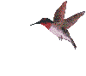

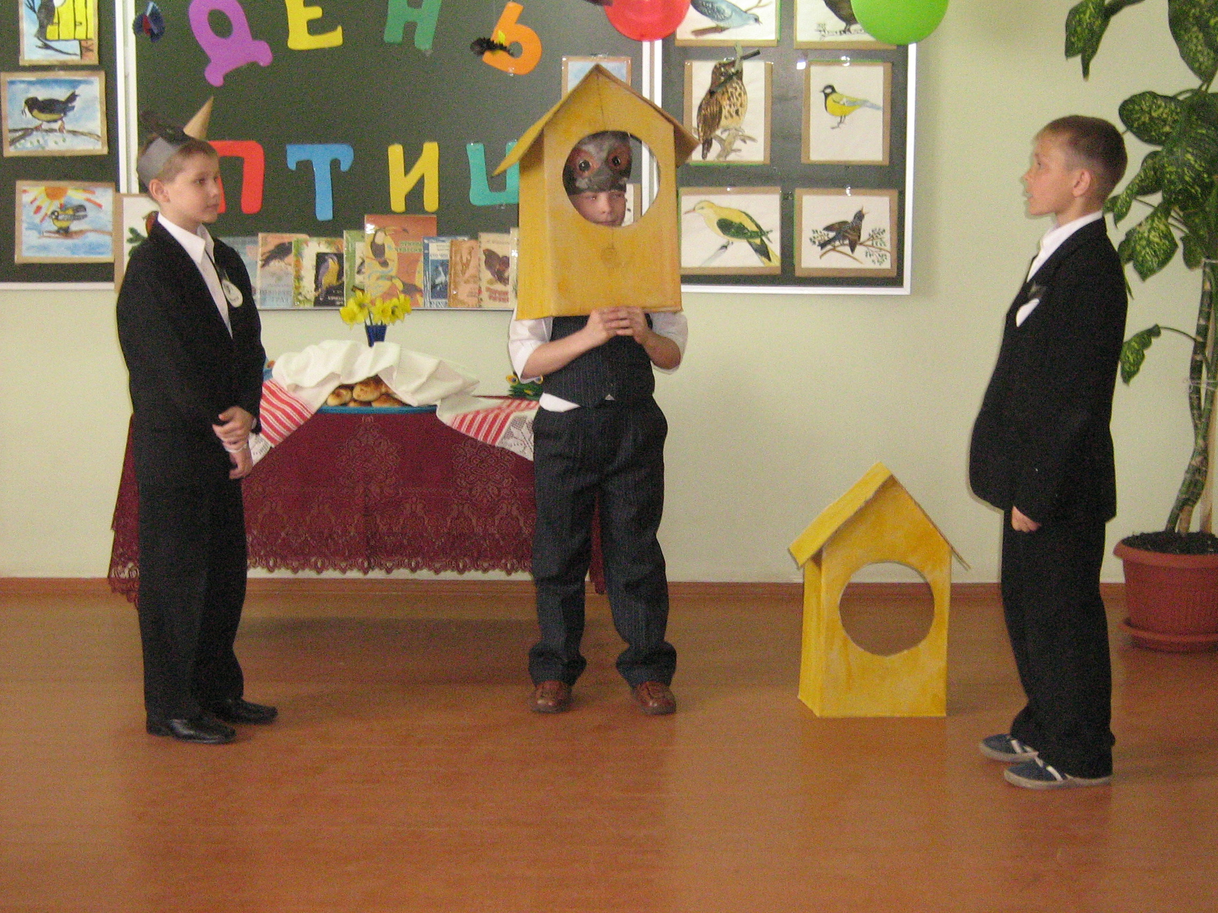

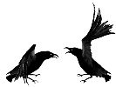


Подготовила и провела Кичигина Г.Г.
классный руководитель 4-го класса
22.03.08.

